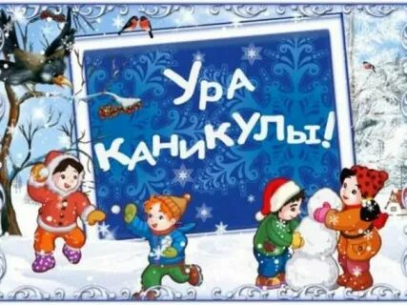
Памятка для детей на зимние каникулы:

Будь внимателен на улице:
- Следи за дорогой и автомобилями, особенно на скользком снегу.
- Не играй близко к проезжей части и переходи улицу только на зеленый сигнал светофора.
Одевайся тепло:
- Перед выходом на улицу убедись, что ты тепло одет (шапка, перчатки, шарф, теплая куртка, ботинки).
- Не забывай, что зимой можно замерзнуть очень быстро, особенно если долго находиться на улице.
Сообщай о своих планах:
- Перед тем как выйти гулять, сообщи родителям, где ты собираешься быть и с кем. Это поможет им не переживать.
Не забывай об элементарной безопасности:
- Если ты видишь что-то подозрительное или опасное, немедленно сообщи взрослым.
- Никогда не общайся с незнакомыми людьми и не принимай от них ничего.
Соблюдай правила при катании на санках или лыжах:
- Не катайся на санках с крыш и высоких горок.
- Убедись, что место для катания безопасно и не пересекается с дорогами.
Будь осторожен с пиротехникой:
- Если планируешь использовать фейерверки или петарды, обязательно делай это под присмотром взрослых и следуй всем инструкциям по безопасности.
Занимайся спортом и творчеством:
- Используй время каникул, чтобы заняться любимыми хобби, например, рисованием или спортом.
- Пробуй новые зимние виды спорта — это может быть весело и полезно!
Отдыхай и развивайся:
- Читай книги, смотри развивающие фильмы, а также проводи время с семьей и друзьями.
Счастливые моменты:
- Запоминай весёлые моменты — в этом помогут фотографии! Создавай альбом о зиме.

Помни, что зимние каникулы — это отличное время для отдыха и радости, но важна безопасность и внимание к окружающим! Желаю веселых и безопасных каникул!

Преподаватель-организатор ОБЗР С.П.Журавлева

